
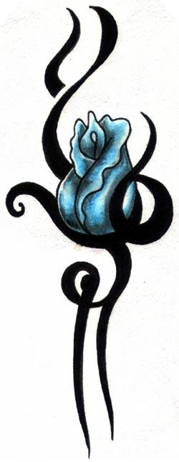


UBND QUẬN KIẾN AN
TRƯỜNG TIỂU HỌC KIM ĐỒNG

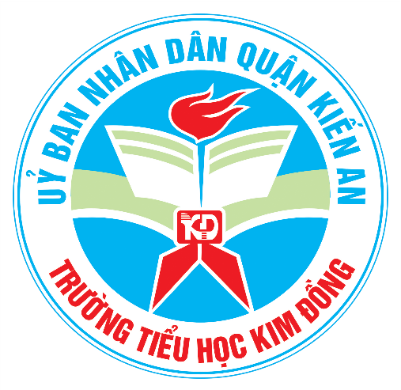

KẾ HOẠCH BÀI DẠY
Năm học 2024-2025

Đọc: Hội thổi cơm thi ở Đồng Vân

Giáo viên: Lã Thị Thuỷ
Lớp : 5A1

Tháng02/2025

TIẾNG VIỆT

Đọc: Hội thổi cơm thi ở Đồng Vân
I. YÊU CẦU CẦN ĐẠT
1. Kiến thức - kĩ năng:
- Đọc đúng và diễn cảm toàn bài “Hội thổi cơm thi ở Đồng Vân”. Biết đọc diễn cảm với giọng đọc phù hợp nhân giọng từ ngữ tả khung cảnh, hoạt động của sự việc.
- Đọc hiểu: Nhận biết được cách thuật/ kể sự việc theo trình tự thời gian của văn bản. Hiểu điều tác giả muốn nói qua câu chuyện: Hội thổi cơm với sự tham gia nhiệt tình, vui vẻ, náo nhiệt của mọi người. Mỗi người tham gia thi với một chức năng, một nhiệm vụ rõ ràng, chủ động và cố gắng để giúp đội thi giành được chiến thắng. Hiểu và tự hào về lễ hội, văn hoá, có ý thức bảo tồn, phát triển chính là một trong những biểu hiện của tình yêu quê hương.
* Lồng ghép GD Đạo đức lối sống: Tìm hiểu nội dung: Trân trọng những giá trị văn hóa truyền thống của quê hương, đất nước.
2. Năng lực:
- Năng lực tự chủ, tự học: Tích cực tập đọc, cố gắng luyện đọc đúng, luyện đọc diễn cảm tốt.
- Năng lực giải quyết vấn đề và sáng tạo: Nâng cao kĩ năng tìm hiểu ý nghĩa nội dung bài đọc và vận dụng vào thực tiễn.
- Năng lực giao tiếp và hợp tác: Phát triển năng lực giao tiếp trong trả lời các câu hỏi và hoạt động nhóm.
3. Phẩm chất:
- Phẩm chất yêu nước: Biết yêu quê hương thông qua những hoạt động của lễ hội.
- Phẩm chất nhân ái: Thông qua bài đọc, biết yêu quý giữ giừn, tích cực tham gia hoạt động bảo tồn và phát triển lễ hội qua các hoạt động tập thể.
- Phẩm chất chăm chỉ: Có ý thức tự giác tập đọc, trả lời các câu hỏi.
- Phẩm chất trách nhiệm: Biết giữ trật tự, lắng nghe và học tập nghiêm túc.
II. ĐỒ DÙNG DẠY HỌC
1. Giáo viên:
- 2 slides, máy tính, ti vi.
2. Học sinh:
III. CÁC HOẠT ĐỘNG DẠY HỌC
Hoạt động của giáo viên | Hoạt động của học sinh
1. HĐ Mở đầu (4-5’)
1.1. Giới thiệu về chủ điểm  - GV giới thiệu bức tranh chủ điểm và nêu câu hỏi:  + Bức tranh vẽ những gì?  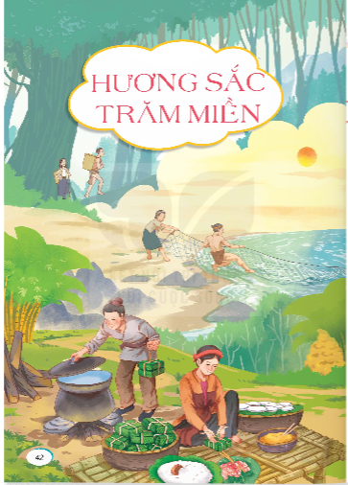  - GV nhận xét và chốt: Bức tranh vẽ cảnh mỗi vùng quê có vẻ đẹp riêng, Đó có thể là nét riêng trong trang phục nhà cửa, món ăn, thức uống... những nét riêng biệt đó tạo nên hương sắc cho vùng miền góp phần làm nên: Văn hóa dân tộc. Mỗi bài đọc trong chủ điểm “Hương sắc quê hương” là một chuyến du lịch nhỏ giúp các em được trải nghiệm mở rộng hiểu biết về mỗi vùng miền trên lãnh thổ Việt Nam yêu thương. Đó cũng là nội dung chủ điểm: Hương sắc trăm miền | - HS quan sát bức tranh chủ điểm, làm việc chung cả lớp:  + Bức tranh vẽ cảnh người thì đang gói và nấu bánh chưng, người thì đang đánh bắt cá, người địu gùi lên nương. Ai cũng rất tập trung vào công việc của mình trong cảnh quê hương tươi đẹp đầm ấm.  + Khung cảnh thiên nhiên xung quanh rất đẹp. Bức tranh thể hiện sự vui tươi, bình yên  - HS lắng nghe.
1.2. Khởi động  - GV cho học sinh giới thiệu lễ hội của quê hương mình mà em biết để khởi động bài học.  - GV cùng trao đổi với HS về ND bài:  + Quê em có lễ hội nào tổ chức những gì? Mang ý nghĩa gì?  + Lễ hội thường xảy ra thời gian nào? Điều gì làm em ấn tượng nhất?  - GV nhận xét, tuyên dương.  - GV nhắc HS và dẫn dắt vào bài mới. | - HS lắng nghe bài hát.  - HS trao đổi về ND bài hát với GV.  + Hội Làng thi rước kiệu cờ người ,bắt vịt, nấu cơm niêu... Lễ hội nhằm miêu tả lại nếp sống của ngày thành lập làng và tục quán văn hoá của Làng khi xưa  + Thường tổ chức vào dịp mùa xuân: đầu năm mới. Em ấn tượng nhất hình ảnh người gánh niêu người đi theo đốt lửa uyển chuyển, nhịp nhàng rộn ràng trong tiếng reo hò cổ vũ của mọi người.  - Lắng nghe.  - HS lắng nghe.
2. HĐ khám phá
2.1. Luyện đọc đúng (8-10’)  - GV đọc mẫu lần 1: Đọc diễn cảm cả bài, nhấn giọng ở những từ ngữ giàu sức gợi tả, gợi cảm, những tình tiết bất ngờ, từ ngữ thể hiện không khí sôi nổi của lễ hội.  - GV hướng dẫn đọc: Đọc diễn cảm cả bài, cần biết nhấn giọng ở những tình tiết bất ngờ, từ ngữ thể hiện tâm trạng, cảm xúc nhân vật.  - Gọi 1 HS đọc toàn bài.  - GV chia đoạn:  + Đoạn 1: Từ đầu đến ….bắt đầu thổi cơm  + Đoạn 2: Tiếp theo đến …người xem hội  + Đoạn 3: Phần còn lại.  - GV gọi 3 HS đọc nối tiếp theo đoạn.  - GV hướng dẫn luyện đọc từ khó: trẩy quân, thoăn thoát, giã thóc, giầ sàng,…  - GV hướng dẫn luyện đọc câu:  Khi tiếng trống hiệu vừa dứt,/ bốn thanh thiên của bốn đội nhanh như sóc,/ thoăn thoắt leo lên bốn cây chuối bôi mỡ bóng nhẫy /để lấy nén hương cắm ở trên ngọn:/ Mỗi người nấu cơm đều mang một cái cần tre/ được cắm rất khéo vào dây lưng,/ uốn cong hình cánh cung /từ phải ra phía trước mặt,/ đầu cần treo cái nồi nho nhỏ.//...  - GV hướng dẫn đọc cả bài: Đọc đúng ngữ điệu, đọc thay đổi ngữ điệu khi đọc từ ngữ hình ảnh nêu không khí sôi nổi của lễ hội, thể hiện sự hấp dẫn vui tươi ,ấm cúng, háo hức của lễ hội…  - GV mời HS đọc cả bài  - GV nhận xét tuyên dương. | - HS lắng nghe GV đọc.  - HS lắng nghe giáo viên hướng dẫn cách đọc.  - 1 HS đọc toàn bài.  - HS quan sát và đánh dấu các đoạn.  - 3 HS đọc nối tiếp theo đoạn.  - HS đọc từ khó.  - 2-3 HS đọc câu.  - HS lắng nghe cách đọc đúng ngữ điệu.  - HS đọc cả bài
2.2. Trả lời câu hỏi (8-10’)  - GV gọi HS đọc và trả lời lần lượt các câu hỏi trong SGK. Đồng thời vận dụng linh hoạt các hoạt động nhóm bàn, hoạt động chung cả lớp, hòa động cá nhân…  - GV hỗ trợ HS gặp khó khăn, lưu ý rèn cách trả lời đầy đủ câu.  + Câu 1: Hội thổi cơm thi của làng Đồng Văn bắt nguồn từ đâu?  + Câu 2: Cách lấy lửa để nấu cơm trong cuộc thi được miêu tả như thế nào?  + Câu 3: Kể tên những việc làm đan xen cùng việc lấy lửa. Các thành viên của mỗi đội đã phối hợp với nhau như thế nào khi thực hiện những việc đó?  + Câu 4: Xếp những bức tranh thể hiện một số hoạt động trong cuộc thi nấu cơm vào nhóm thích hợp.  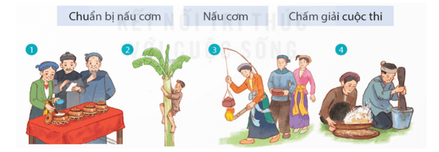  + Câu 5: Theo em, tác giả muốn nói điều gì qua bài đọc? Chọn câu trả lời dưới đây hoặc nêu ý kiến của em.  A. Ca ngợi nét đẹp truyền thống trong sinh hoạt văn hóa của người Việt Nam.  B. Bộc lộ niềm tự hào về một nét đẹp văn hoá cổ truyền của dân tộc.  C. Khơi dậy ý thức giữ gìn những giá trị văn hoá tốt đẹp của dân tộc.  - GV nhận xét, tuyên dương  - GV mời HS tự tìm và nêu nội dung bài bài học. Luyện đọc lại bài cá nhân , nối tiếp đọc diễn cảm.  - GV nhận xét và chốt: Hội thổi cơm với sự tham gia nhiệt tình, vui vẻ, náo nhiệt của mọi người. Mỗi người tham gia thi với một chức năng, một nhiệm vụ rõ ràng, chủ động và cố gắng để giúp đội thi giành được chiến thắng. | - HS đọc câu hỏi, suy nghĩ trả lời lần lượt các câu hỏi:  + Hội thổi cơm thi của làng Đồng Văn bắt nguồn từ các cuộc trẩy quân đánh giặc của người Việt cổ bên bờ sông Đáy xưa.  + Cách lấy lửa để nấu cơm trong cuộc thi được miêu tả: Khi tiếng trống hiệu vừa dứt, bốn thanh niên của bốn đội nhanh như sóc, thoăn thoắt leo lên bốn cây chuối bôi mỡ bóng nhẫy để lấy nén hương cắm ở trên ngọn. Có người leo lên, tụt xuống, lại leo lên,...  + Những việc làm đan xen cùng việc lấy lửa: vót tre thành đũa, giã thóc, giần sàng gạo, lấy nước, thổi cơm.  Khi thực hiện những việc đó, các thành viên của mỗi đội đã phối hợp với nhau chủ động, rất khéo.  - Chuẩn bị nấu cơm: Bức tranh 2, 4.  - Nấu cơm: Bức tranh 3.  - Chấm giải cuộc thi: Bức tranh 1.  + Theo em, qua bài đọc tác giả muốn nói: B. Bộc lộ niềm tự hào về một nét đẹp văn hoá cổ truyền của dân tộc..  - Lắng nghe  - 2-3 HS tự rút ra nội dung bài học  - 3-4 HS nhắc lại nội dung bài học.
4. HĐ Vận dụng (3-4’)
* Tích hợp liên môn LS&DL, lồng ghép GD Đạo đức lối sống: Tìm hiểu nội dung: Trân trọng những giá trị văn hóa truyền thống của quê hương, đất nước.  - GV yêu cầu HS suy nghĩ cá nhân và nêu cảm xúc của mình sau khi học xong bài “Hội thổi cơm thi ở Đồng Vân”  - Nhận xét, tuyên dương.  - GV nhận xét tiết dạy.  - Dặn dò bài về nhà. | - HS suy nghĩ cá nhân và đưa ra những cảm xúc của mình.  - VD:  + Học xong bài đọc, em thây rất thú vị vì đã giúp em biết thêm một lễ hội của một vùng quê mới, biết thêm nhiều trò chơi mới trong các lễ hội của Việt Nam.  + Hội thi rất vui, thể hiện sự khéo léo tài tình của dân ta thời xưa, rất thú vị.  + Qua lễ hội giúp em biết thêm về cuộc sống của ông cha ta thời xưa, qua các trò chơi này giúp em sáng tạo thêm nhiều trò chơi đơn giản và bổ ích…  - HS lắng nghe, rút kinh nghiệm.  - Lắng nghe rút kinh nghiệm.  - Ghi nhớ thực hiện.

TỔ TRƯỞNG CHUYÊN MÔN  Nguyễn Thị Thu Hiền | Ngày 24 tháng 02 năm 2025  NGƯỜI THỰC HIỆN  Lã Thị Thuỷ

